《PowerPoint尖端演示实验》
主讲：Microsoft资深授权培训师 甘磊
公开课详情
开课时间 | 2012年3月10日 9:00 | 结束时间 | 2012年3月10日 16:30
开课地点 | 杭州市下城区文晖路350号  锦江之星14楼会议室 | 课程对象 | 不限
参会费用 | 2500元/人 会员套票：2张 团队购票5人以上更优惠！  团队优惠请来电咨询：400-0808-155 购买学习卡享受更多优惠
【讲师简介】


甘磊 Microsoft资深授权培训师
专长领域： 职业技能
授课类型： 公开课 | 内训
>> 擅长解决的问题
·Office办公系列软件在企业管理中的应用

资历背景
- 时代光华认证培训师、香港光华管理学院特聘讲师；
- 微软培训合作伙伴/微软认证培训师（MCT）、微软认证MLC Office 办公应用大师、清华大学EMBA
- 2008年，辅助汕头移动设计了“广东省移动客户经理‘数字英雄’大赛”的参赛幻灯片，并获全省一等奖；
- 2009年，为广东电信培养了超过20名Office内训师，将高效办公技能带到了广东电信的各个地市分公司；
- 2009年，为中兴通讯股份有限公司定制了办公系列Elearning课程，其涵盖了Word，Excel，PowerPoint、Visio和MindManager五门课程，总计超过80个独立课程单元，通过网络学习课程的学员遍布国内外。
- 曾任职于武汉和深圳两地的金牌授权培训中心

风格特色
前瞻的理论、独到的观点、实用的方法、先进的工具、幽默的语言，融合良好的技术背景与实战经验，形成了甘磊老师深入浅出、轻松自然并极具亲和力的授课风格。
授课经验：人民银行深圳分行，中国银行，招商银行深圳分行，中国移动，中国邮政深圳分公司，广核集团大亚湾核电站，南方电网，中国科技开发院，深圳建设集团，中兴通讯，天音通讯，一致药业，长城IBM，Boston Power 波士顿能源，Lexmark利盟国际有限公司，McQuary麦斯维尔空调，PetroKing百勤石油有限公司，Brother兄弟工业，OKI冲电气实业，Emerson艾默生网能，CitiGroup香港斯创意
【课程收益】

- 学习市场上稀缺的商业呈现以及演示引导技术的尖端技能
- 提高服务营销能力和引导客户内化认可的能力
- 掌握不同情境下的演示沟通行为影响技术
- 精准的运用商业呈现手段传递信息，提升自我品牌价值
- 本课程不再局限于PowerPoint软件本身的菜单操作，而是详细介绍制作优秀幻灯片的必备元素，涉及到幻灯片的信息整理、页面布局、版面设计、色彩设计等专业领域，并通过介绍当前的典型幻灯片流派以扩充学员知识面。
- 除此之外，动手实践环节中我们设置了多个幻灯片制作技巧，包括了详尽的图形、图像处理技巧和演示播放技巧，以辅助学员创建出图文兼备，让人印象深刻的幻灯片。

【课程大纲】

壹、一败涂地（课程引入）
糟糕演示的必备元素有哪些，你是否也常犯这样的错误呢

怎样做一场失败的演示

贰、一语中的（讲演结构）
让思维的金字塔帮你切实把握听众心理，进行合理的大局设计；让思维导图辅助你进行思路调整的细节工作

从心设计，演示中的金字塔
抓住听众的心理
看乔布斯如何演示
思维导图，理清思路的最佳帮手
思绪万千却无从下手，怎么办
实践，用导图帮我们规划个完美的周末吧
借助导图搭建演示的框架

叁、一见倾心（页面设计）
八个字，简单易行的设计方法，效果一定令你惊喜；打破常规，来看看幻灯片的不同流派吧

脱胎换骨，三步外观改造
字体还需要选择？当然
用图表说话，好图表从哪儿来
掌控色彩，这并不难
八字真言，非设计人员的设计准则
对齐，为页面内容寻找联系
亲密，让层次更分明的法宝
对比，增强视效的最佳途径
重复，统一风格的关键所在
打破常规，让你的演示别具一格
标题＋文字，我们只有这一条出路吗
掌握演示辅助工具

肆、一目了然（数图呈现）
繁复的数字、图表让观众昏昏欲睡，令讲演者耗尽精力，掌握必备的数图处理技巧，让数据会说话

化表为图，提升数据的洞察力
走近专业，打破图表的僵局
化繁为简，数据图表的魔术

伍、一网打尽（经验总结）
夸张化的常见错误，让大家在笑声中将他们牢记于心；同时送上能够让幻灯片锦上添花的辅助资源大礼包！

七个谬误
推荐资源

【时代光华主营产品】

：是一种全新的企业学习超市模式。是针对长期参加时代光华机构主办的大型公开课的企业或个人推出的贵宾级优惠听课卡，可享受形式多样的多重优惠。根据参加课程人次的多少可分为个人系列、团队系列、集团系列三个系列。

系 列 | 卡 名 | 会员价 | 公开课次数 | 单价（元）/次 | 备 注
个人系列 | 个人精英卡 | 8800 | \ | \ | 使用期一年，限本人参加，除一堂课需3张票以外的课程均可参加
团队系列 | 团队D卡 | 13800 | 30次 | 460 | 节约67%，使用期一年
团队系列 | 团队C卡 | 19800 | 50次 | 396 | 节约72%，使用期一年
团队系列 | 团队B卡 | 32800 | 100次 | 328 | 节约77%，使用期一年
团队系列 | 团队A卡 | 51800 | 200次 | 259 | 节约82%，使用期一年
集团系列 | 集团黄金卡 | 68800 | 300次 | 229 | 节约84%，使用期一年
集团系列 | 集团白金卡 | 99800 | 500次 | 199 | 节约86%，使用期二年
集团系列 | 集团钻石卡 | 158000 | 888次 | 179 | 节约88%，使用期二年
：即企业e-learning网络学院，是互联网时代提供的一种全新的学习方式；企业“零投资、零时间、零风险、零维护”的方式立即拥有属于自己的个性化网上大学、属于自己的知识技能学习和行为绩效提升平台。
：根据企业培训的需求，为企业量身定做的企业课程，具有培训时间、培训地点方面的充分灵活性。根据企业的性质可分为企业内训和政府内训。
：为企业客户提供专业的，具有针对性的，注重实效性的策划咨询服务。专注于企业文化建设，品牌战略咨询、品牌整合策划，品牌营销策划以及专项活动策划等方面内容。
：梳理关键销售行为，确立标准化销售流程，利用经验值和积分两条线贯穿销售的成长和发展，全面系统有效管控销售的每一个重要环节，真正做到“过程管控、及时纠偏、系统推进、确保结果。”
：面对激烈市场竞争，企业管理瓶颈突现，企业家锐意革新、运筹帷幄之时，深感缺乏一批训练有素的中高层卓越经理人。因此，时代光华本着“知识改变命运，学习成就未来”的教育方针，以“持续推动中国企业管理系统升级”、“真诚创造成功”为时代光华人的服务准则，推出针对企业中高层管理人员的“时代光华卓越经理人高级研修班”。

温馨小贴士

亲爱的学员，为了您能更加方便的参加甘磊老师的《PowerPoint尖端演示实验》课程，请注意以下提示：

【公交路线】公交市交警支队站：K535 K46 K179 316/K316 K74 45/K45 6/K6

【停车信息】锦江之星免费提供10辆停车位，车位比较紧张。

【用餐信息】周边有许多可用餐的地方，学员可自行安排。
【指示地图】
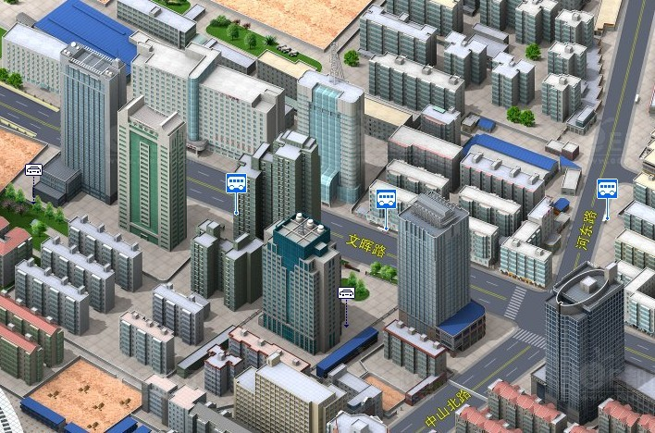
锦江之星

【生活小常识】预防冷空气，防止感冒。积极锻炼身体，增加抵抗力。

: 2012年3月17日周六 ：《销售队伍的日常管理与控制》 ：秦毅
特别备注：1、请前来上课的学员自带好笔 2、课程准时开课，请学员不要迟到
……………………………………………………………………………………………………………………………………………..
报 名 回 执
负责人 |  | 职 务 |  | 手 机
企业名称 |  |  | 主营产品
参会人员1 |  | 职位 |  | 联系方式
参会人员2 |  | 职位 |  | 联系方式
参会人员3 |  | 职位 |  | 联系方式
学习顾问：王烨 电话：0571－89939503 89938988 传真：0571-89938990

